

Международный фонд славянской письменности и культуры

понедельник, 3 декабря 2012 г., 19.00

В рамках нового цикла лекций по византийской литературе, Греческий культурный центр рад приветствовать Вас на третьей лекции курса, которую представит доктор филологических наук, ведущий научный сотрудник Института всеобщей истории РАН, проф. кафедры византийской и новогреческой филологии филологического ф-та МГУ им. М. В. Ломоносова Дмитрия Евгеньевича АФИНОГЕНОВА на тему: «Византийские историки».
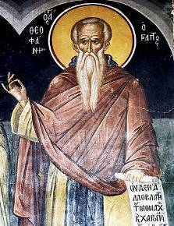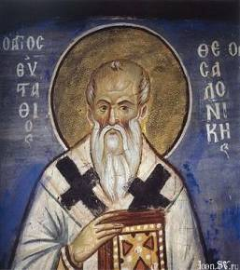

Διεθνές Ίδρυμα Σλαυικής Γραφής και Πολιτισμού

Δευτέρα 03 Δεκεμβρίου, ώρα 19.00
Στα πλαίσια νέου κύκλου διαλέξεων, στη ρωσική, αφιερωμένου στη βυζαντινή λογοτεχνία, το Κέντρο Ελληνικού Πολιτισμού είναι στην ευχάριστη θέση να σας καλωσορίσει στην τρίτη διάλεξη του κύκλου, που θα πραγματοποιηθεί από το διδάκτορα φιλολογικών επιστημών, επιστημονικό συνεργάτη του Ινστιτούτου Γενικής Ιστορίας της Ακαδημίας Επιστημών της Ρωσίας, καθηγητή στην Έδρα Βυζαντινής και Νεοελληνικής Φιλολογίας της Φιλολογικής Σχολής του Κρατικού Πανεπιστημίου Μόσχας «Lomonosov» κ. Ντμίτρι ΑΦΙΝΟΓΚΕΝΟΒ με θέμα: «Βυζαντινοί ιστορικοί».

